У КАЖДОГО РЕБЁНКА ЕСТЬ ПРАВА
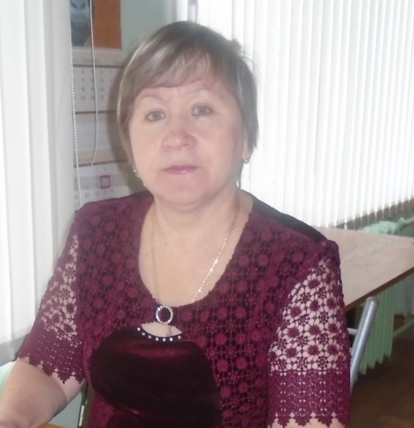  Контактная информация:  156554 Костромская область, Костромской район, с.Шунга , ул. Советская, д.18б  Телефон: (4942) 668-238  E – mail: – schunga@yandex.ru  Место работы - библиотека.  Часы работы:  среда и пятницас 13-00 до 15-00 | Уполномоченный по правам ребёнка по МКОУ Костромского муниципального района Костромской области «Шунгенская средняя общеобразовательная школа»  Терентьева  Галина Сергеевна
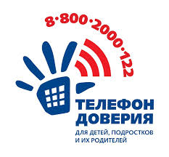
Единый детский телефон доверия:
8-800-2000-122 и (4942) 34 - 06 - 35
(круглосуточно, бесплатно, анонимно)
Календарь правовых дат
1 июня— Международный день защиты детей.
4 июня — Международный день детей – жертв агрессии.
20 ноября — Всемирный день прав ребенка.
24 ноября - День матери
3 декабря — Международный день инвалидов
10 декабря — День прав человека.
12 декабря — День конституции Российской Федерации

В Костромском муниципальном районе по вопросам, касающимся детства и материнства можно обратиться по следующим телефонам:
- Управление образования администрации Костромского муниципального района - (4942), 55 – 15 – 93, 55 – 07 – 32, 55 – 03-43.
- Комиссия по делам несовершеннолетних и защите прав – (4942) 55 – 13 – 83;
- ОДН МО МВД России «Костромской» -(4942) 51 – 47 –54;
- Территориальный отдел социальной защиты населения, опеки и попечительства - (опека) – (4942) 55 – 09 – 21;

- ОГКУ«Костромской комплексный центр социального обслуживания населения» - (4942) 652-037.Горячая Линия помощи при Интернет-угрозах «Дети-онлайн»8-800-25-000-15Сайт: helpine@detionline.com

